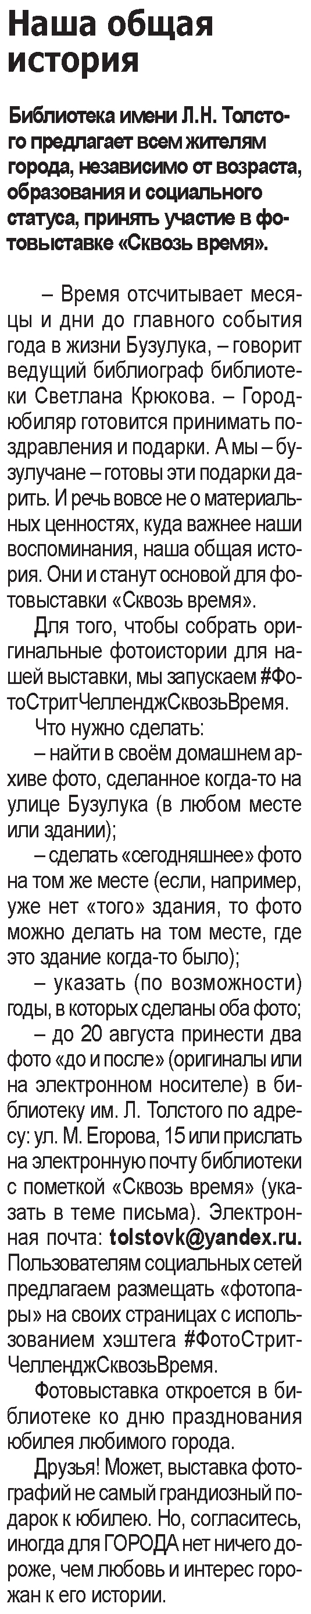

**Наша общая история // Наша газета. – 2021. – 14 июля. – С. 7.**